[图像放大150%惊现重叠！北京协和医学院医药生物技术研究所曾任所长研究惹争议](https://mp.weixin.qq.com/s?__biz=MzkyNzY3NzY3Nw==&mid=2247500803&idx=3&sn=adc2ca412da5daaa48eac7eda5a8e636&chksm=c30f2a9d9edb0b2d9262e22a719ac743a0df28e721e71e3026776345425051f113068d4113d6&scene=126&sessionid=1743993026)

[学术深瞳](javascript:void(0);)2025-04-07 10:25:08广东

近日，《Oncotarget》期刊2015年发表的**‘The dual topoisomerase inhibitor A35 preferentially and specially targets topoisomerase 2α by enhancing pre-strand and post-strand cleavage and inhibiting DNA religation’双拓扑异构酶抑制剂A35靶向作用机制**（DOI:10.18632/oncotarget.5680）的研究受到评论人质疑。该论文由Wuli Zhao , Guohua Jiang , Chongwen Bi , Yangbiao Li , Jingbo Liu , Cheng Ye , Hongwei He , Liang Li , Danqing Song , **Rongguang Shao**（通讯作者，曾任所长）共同完成，通讯单位为中国医学科学院北京协和医学院医药生物技术研究所肿瘤实验室。

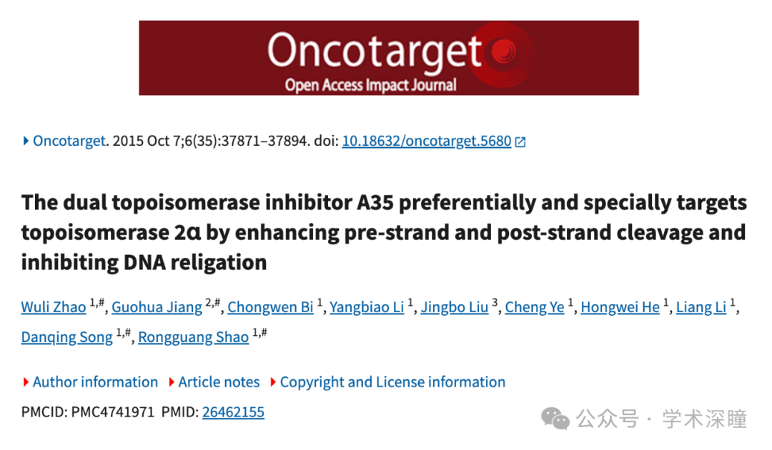

**2025年4月评论人Lirceolus pilus指出不同条件的荧光图放大150%重叠：**

比预期的更相似

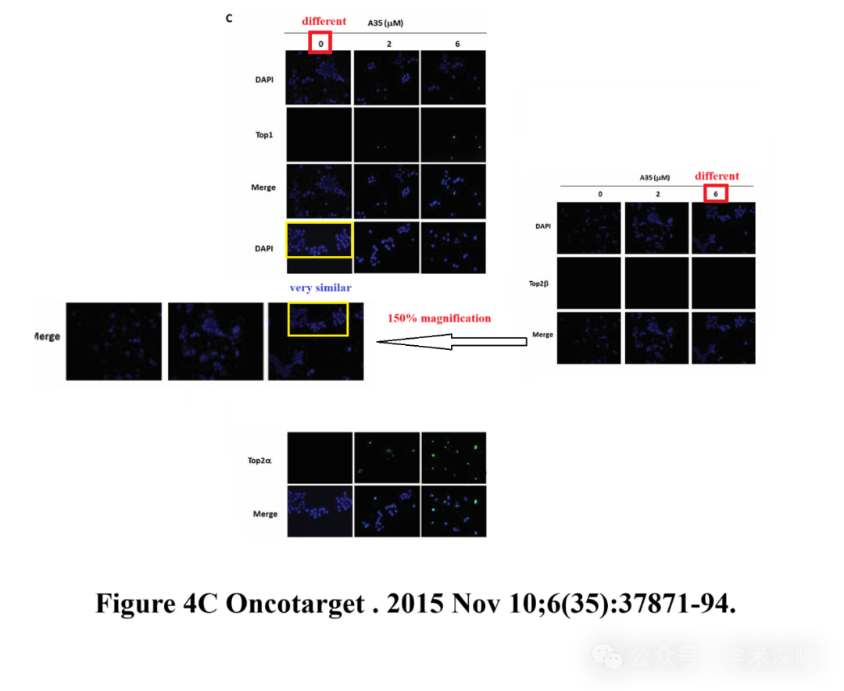

消息来源：

https://pubpeer.com/publications/2599781F746F7BB68BF60FDF1AEDC1#0

如需论文查重，请联系QQ号3953278353



[#北京协和医学院](https://mp.weixin.qq.com/mp/appmsgalbum?__biz=MzkyNzY3NzY3Nw==&action=getalbum&album_id=3591034862444118025#wechat_redirect)